

**Faculdade de Tecnologia e Ciências Sociais Aplicadas – FATECS**

**Curso Superior de Tecnologia em Análise e Desenvolvimento de Sistemas**

**Anthony Louis Gotlib Ferreira**

**Augusto de Sousa Castro**

**Sistema para Controle e Gerenciamento de Escolas Náuticas**

**SCGEN**

Brasília – DF

2018 **Anthony Louis Gotlib Ferreira**

**Augusto de Sousa Castro**

**Sistema para Controle e Gerenciamento de Escolas Náuticas**

**SCGEN**

Trabalho de conclusão de curso apresentado como requisito parcial para obtenção do título de Tecnólogo em Análise e Desenvolvimento de Sistemas da Faculdade de Tecnologia e Ciências Sociais - FATECS, do Centro Universitário de Brasília.

Orientador: Marcos Antonio Quezado Soares

Trabalho de Conclusão de Curso de autoria de ANTHONY LOUIS GOTLIB FERREIRA e AUGUSTO DE SOUSA CASTRO, intitulado SISTEMA PARA CONTROLE E GERENCIAMENTO DE ESCOLAS NÁUTICAS - SCGEN, apresentado como requisito parcial para obtenção do título de Tecnólogo em Análise e Desenvolvimento de Sistemas, do curso de Superior de Tecnologia em Análise e Desenvolvimento de Sistemas da Faculdade de Tecnologia e Ciências Sociais Aplicadas – FATECS, do Centro Universitário de Brasília, defendida e aprovada pela banca examinadora abaixo assinada.

Nome:

Titulação:

Instituição:

Assinatura:

Nome:

Titulação:

Instituição:

Assinatura:

Data da Banca: / /

AGRADECIMENTOS

RESUMO

LISTA DE ILUSTRAÇÕES

LISTA DE TABELAS

LISTA DE ABREVIATURAS, SIGLAS E ACRÔNIMOS

SUMÁRIO

1. INTRODUÇÃO

Apesar de ser uma das empresas líderes no mercado quando se trata do ramo de escolas náuticas presentes na região do Distrito Federal e Goiás, a empresa ArraisDF ainda mantém alguns processos que atrapalham no bom andamento dos negócios, o que causa a fuga de clientes e a redução do potencial lucro que poderia ser gerado para ela. Dessa forma, neste trabalho apresentamos soluções de automatização a serem implementadas na empresa, as quais otimizarão os processos, gerando lucro e uma maior satisfação do cliente.

1. ANÁLISE DE NEGÓCIO
   1. ANÁLISE INSTITUCIONAL – VISÃO GERAL
      1. A empresa

A empresa ArraisDF trabalha há mais de 10 anos no ramo de despachantes náuticos, oferecendo serviços de aulas teóricas e práticas para o exame de habilitação náutica, marcação de provas, regularização de documentação de embarcações na Marinha do Brasil, venda de apostilas, venda de coletes esportivos da marca Prolife e renovação da habilitação náutica. Nesse tempo de funcionamento, a empresa já ajudou mais de 2000 alunos a obterem habilitação náutica.

A empresa atende semanalmente por volta de 6 a 12 alunos, nas Unidades Federativas de Goiás e Distrito Federal(estados que ficam na jurisdição da Capitania Fluvial de Brasília), contando com uma equipe de 6 instrutores práticos, 4 destinados às aulas práticas em lanchas e barcos e 2 destinados às aulas práticas com jet-ski.

Além disso, a empresa oferece como elemento diferencial um curso teórico abordando os principais conteúdos que caem no exame para obtenção de habilitação náutica. A empresa contém apenas um instrutor teórico, o qual é responsável por ministrar as aulas teóricas.

* + 1. O negócio

Segundo a Marinha do Brasil, a jurisdição da Capitania Fluvial de Brasília é a segunda maior do Brasil em número de embarcações de esporte e recreio devidamente regularizadas e uma das líderes nacionais em quantidade de habilitações náuticas geradas. Isso se deve ao fato da abundância de mananciais localizados nas proximidades do Distrito Federal e Goiás, como o Lago Paranoá, Serra da Mesa e a Lagoa do Samuel, os quais são atrativos turísticos para a população que deseja ter uma embarcação e utilizar para os momentos de lazer.

Todavia, de modo análogo ao meio rodoviário, não se pode apenas colocar uma embarcação na água e imediatamente sair navegando, deve-se antes seguir uma série de etapas requisitadas pela autoridade náutica, a fim de que se possa utilizar embarcações da maneira correta e dentro das leis. Nesse ponto, que a empresa ArraisDF atua junto aos seus clientes, oferecendo serviços de despachante perante a Marinha e oferecendo recursos para que o indivíduo consiga alcançar o seu objetivo de obter os requisitos necessário para pilotar sua embarcação para esporte e recreio.

O primeiro passo necessário é a regularização da embarcação, com o registro (médio e grande porte) ou inscrição (pequeno porte) dela na autoridade marítima local. Esse registro comprova as condições de navegabilidade da embarcação e gera uma descrição completa dela na forma de um documento, o qual é semelhante ao CNV para os veículos terrestres. Para fazer esse registro ou inscrição, a pessoa gastaria várias horas durante alguns dias indo à autoridade marítima local, sem contar a possibilidade de erro no processo, o que geraria estresse ele. Assim, a partir dos dados fornecidos pelo cliente, a empresa se encarrega de cuidar das próximas etapas desse processo de regularização da embarcação, indo até a Marinha e enviando ao cliente o documento de inscrição ou registro da embarcação.

A próxima etapa consiste em gerar e pagar o seguro anual DPEM, o qual serve para ressarcir o indivíduo em caso de acidentes com invalidez, morte ou perda total da embarcação, de modo semelhante ao seguro DPVAT. Esse seguro pode ser gerado pela internet e pago em boa parte das instituições bancarias, porém deve ser gerado a partir dos dados contidos no documento de inscrição ou registro da embarcação. Portanto, a empresa oferece este serviço de gerar o seguro DPEM para o cliente concomitantemente com o serviço de inscrição da embarcação, de modo a entregar os dois documentos ao cliente de forma rápida para que ele possa navegar imediatamente.

Além de regularizar a embarcação, o cliente necessita de habilitação na categoria de Arrais Amador para estar apto a conduzir lanchas e outros barcos, destinados a esporte e recreio, em rios, lagos, lagoas e baías. Caso o cliente deseje obter habilitação para pilotar motos-aquáticas, ele deve incluir a opção pela categoria Motonauta. Com isso, ele deve realizar uma quantidade de horas-aula práticas de acordo com a categoria escolhida e depois marcar o exame teórico na Marinha, que consiste em 40 questões, onde o candidato deve obter no mínimo 50 % de acerto para a aprovação. Na empresa, o aluno realizará as aulas práticas com instrutores credenciados pela Marinha em uma marina localizada no Lago Paranoá ou em um lago que seja mais próximo ao cliente, caso ele seja morador do interior de Goiás. Nessas aulas, o cliente aprenderá noções de como pilotar embarcações, lançamento de âncoras e atracagem em cais, além de alguns conhecimentos básicos e necessários de mecânica de embarcações. As embarcações utilizadas na aula são de propriedade da empresa ArraisDF. Após a realização das aulas práticas, os alunos realizarão um curso preparatório, ministrado pelo instrutor teórico da escola, com os conteúdos cobrados no exame realizado pela Marinha Brasileira. Nesse curso, eles recebem uma apostila produzida pela própria empresa, para que possam possuir um material de consulta para estudos individuais. A empresa se encarregará de coletar os documentos necessários do cliente para a marcação de sua prova em uma banca disponibilizada pela Marinha, de modo a poupá-lo de ter que ir até o estabelecimento para marcar.

Caso a pessoa atinja os 50% de questões necessários para a aprovação na prova, a empresa se encarrega de recolher a habilitação na Marinha e notificar o cliente do seu resultado. Se o cliente não atingir o percentual necessário para a aprovação, a empresa se encarrega de notificá-lo do resultado, além de se encarregar da remarcação da prova do indivíduo, permitindo que ele assista alguma aula teórica novamente, caso queira.

A habilitação obtida pelo cliente da empresa tem validade de 10 anos, sendo que para a renovação basta apenas que o cliente entregue uma documentação na empresa com um comprovante médico. Assim a empresa se encarregará de levar a documentação até a Marinha e efetuar os procedimentos necessários para que o cliente obtenha a renovação de sua carteira, notificando-o quando a nova carteira ficar pronta.

Após passar pelos processos citados acima, o cliente tem condições de navegar dentro das leis em um local da sua escolha com sua embarcação. A empresa revende coletes da marca Prolife para os clientes interessados, com várias opções de tamanho e cores.

Para os clientes que desejam estudar sozinhos para a prova ou moram em uma localidade muito distante e não querem realizar o curso teórico, pode-se adquirir a apostila da empresa por um valor especificado, a fim de estudar sozinho por ela para o exame teórico.

Nota-se que existem quatro categorias de habilitações náuticas: Capitão Amador, Mestre Amador,Arrais Amador e Motonauta, sendo as duas primeiras necessárias para navegação costeira e marítima e as duas últimas para se navegar em águas interiores. A empresa trabalha apenas com as categorias de Arrais Amador e Motonauta, visto que são as categorias mais requisitadas e necessárias para aqueles que moram na região do Distrito Federal e Goiás.

* + 1. A organização – visão geral

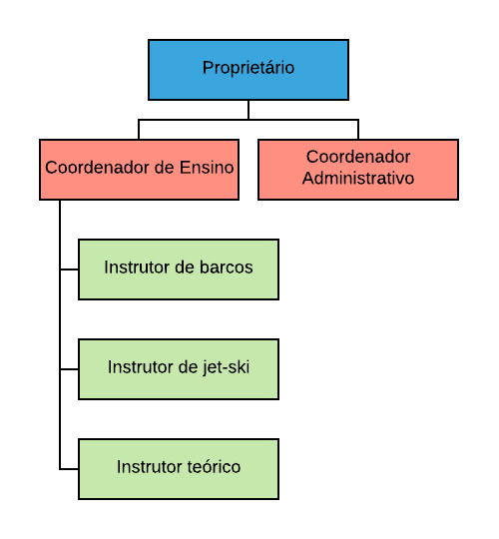

O coordenador administrativo atua junto ao cliente, marcando as aulas, combinando os preços dos serviços, marcando as aulas e repassando as informações ao coordenador de ensino, marcando os exames teóricos na Marinha do Brasil,cuidando de levar a documentação até a Marinha e notificando o cliente acerca dos resultados na Marinha, tanto sobre documentação de embarcações quanto resultados de exames teóricos.

O coordenador de ensino cuida dos assuntos relacionados as aulas teóricas e práticas, as apostilas e os simulados de treino, preparando o conteúdo referentes a eles e garantindo o bom funcionamento das aulas. Para isso, ele atuará fiscalizando as aulas dos instrutores teóricos e práticos, a fim de garantir que o padrão do serviço oferecido seja de qualidade, satisfazendo o cliente.

Os instrutores práticos têm a missão de ministrar os cursos de práticos de pilotagem de lancha ou jet-ski, além de alguns conceitos fundamentais de mecânica de embarcações. O instrutor teórico tem a função de ministrar um curso preparatório para o exame realizado pela Marinha do Brasil.

Vale frisar que na empresa, a proprietária Junia Meiriane desempenha em conjunto com seu conjugue Jassé Ferreira os papéis de coordenadora administrativa e de ensino.

* 1. ANÁLISE FUNCIONAL - VISÃO ESPECÍFICA
     1. Áreas envolvidas

As áreas envolvidas são a de venda de produtos, a de serviços para obtenção da habilitação náutica e para regularização de embarcação.

* + 1. Descrição dos processos atuais
    2. Mapeamento dos processos atuais

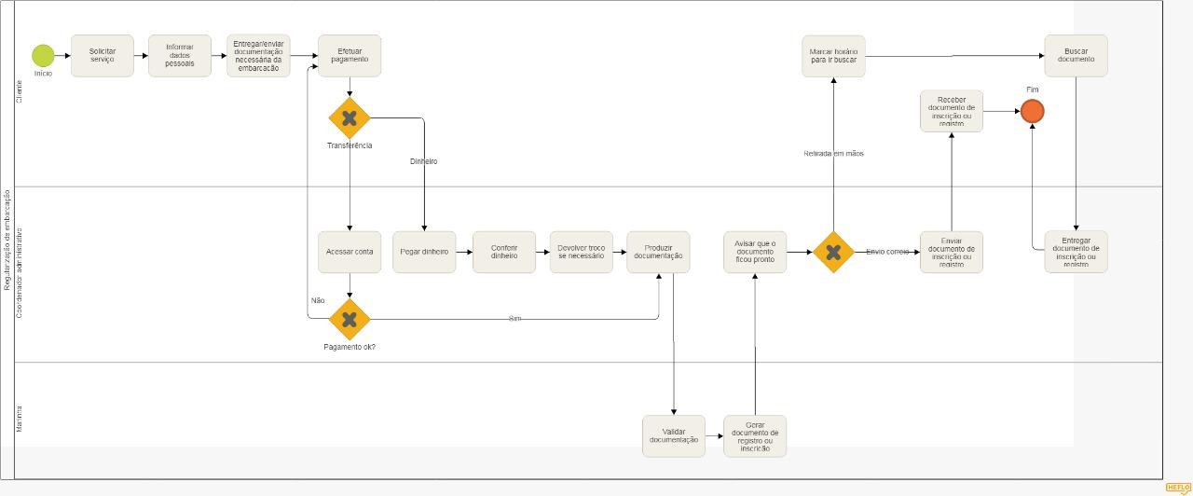

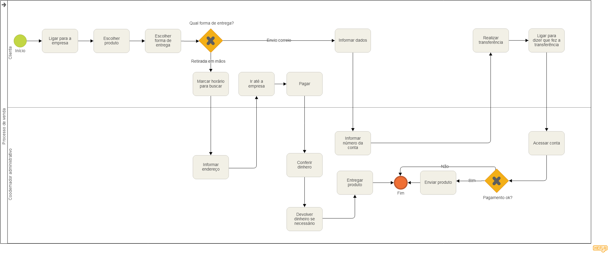

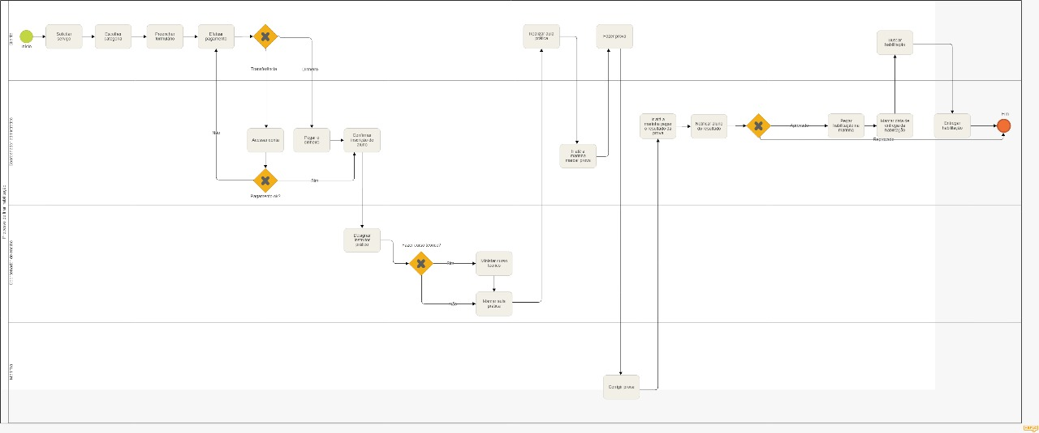

* + 1. Identificação dos problemas

|  |  |
| --- | --- |
| **Grande problema** | **Falta de novos clientes** |

|  |  |
| --- | --- |
| **Elemento** | **Descrição** |
| ***Problema*** | Desconhecimento da existência da empresa |
| ***Causa-raiz*** | A empresa não possui um meio de divulgação amplo dos serviços prestados, sendo a divulgação na maior parte realizada pessoalmente por membros da empresa ou por clientes que utilizaram os serviços da empresa. |
| ***Efeitos*** | A perda do lucro que seria obtido caso esse cliente em potencial conhecesse a empresa e optasse por utilizar um dos serviços da empresa. |

|  |  |
| --- | --- |
| **Grande problema** | **Perda de aluno** |

|  |  |
| --- | --- |
| **Elemento** | **Descrição** |
| ***Problema*** | O cliente reclama de dificuldades para entrar em contato com a empresa e enviar-lhe informações. |
| ***Causa-raiz*** | A comunicação do cliente com a empresa ocorre na maioria das vezes por telefone, seja fixo ou móvel, contudo algumas vezes esses telefones estão fora do ar, com problemas físicos ou não recebem a devida atenção quando enviam notificações. |
| ***Efeitos*** | Estresse para o cliente que pode desistir dos serviços oferecidos pela empresa ou realizar propaganda negativa. |

|  |  |
| --- | --- |
| **Elemento** | **Descrição** |
| ***Problema*** | Clientes não conseguem efetuar a compra de produtos. |
| ***Causa-raiz*** | Quando o cliente faz a requisição de algum produto por telefone, às vezes a empresa compreende de modo errôneo o pedido feito ou não atende o telefone, não recebendo a requisição do pedido. |
| ***Efeitos*** | O cliente acaba desistindo de adquirir algum dos produtos vendidos pela empresa. |

|  |  |
| --- | --- |
| **Grande problema** | **Insatisfação dos clientes** |

|  |  |
| --- | --- |
| **Elemento** | **Descrição** |
| ***Problema*** | Necessidade constante do cliente se deslocar até a empresa. |
| ***Causa-raiz*** | Para solicitar um serviço de obtenção de habilitação ou regularização de embarcações, o cliente necessita ir até a sede da empresa sempre que tiver que entregar uma documentação importante. |
| ***Efeitos*** | Gera um estresse para o cliente, que gasta tempo para ir até a empresa entregar a documentação. Podendo gastar até mais tempo, caso a documentação esteja errada e ele tenha que ir realizar a correção. |

|  |  |
| --- | --- |
| **Elemento** | **Descrição** |
| ***Problema*** | Falha na comunicação da aula do cliente |
| ***Causa-raiz*** | A empresa faz a comunicação das datas das aulas via telefone para cada cliente, que é suscetível a diversas falhas e várias vezes a mensagem não chega ao cliente. |
| ***Efeitos*** | O cliente acaba tendo que realizar as aulas em uma data posterior a marcada inicialmente. Isto gera atraso no andamento do processo de obtenção da habilitação. |

|  |  |
| --- | --- |
| **Elemento** | **Descrição** |
| ***Problema*** | Falha na comunicação da marcação prova do cliente |
| ***Causa-raiz*** | A empresa faz a comunicação da data da prova via telefone para cada cliente, que é suscetível a diversas falhas e várias vezes a mensagem não chega ao cliente. |
| ***Efeitos*** | O cliente acaba tendo que realizar as provas em uma data posterior à marcada inicialmente. Isto gera atraso no andamento do processo de obtenção da habilitação. |

|  |  |
| --- | --- |
| **Elemento** | **Descrição** |
| ***Problema*** | Ineficiência na comunicação dos resultados do exame teórico. |
| ***Causa-raiz*** | A empresa gasta muito tempo comunicando a cada cliente sobre o resultado do teste, que aumenta quando não consegue entrar em contato imediato com o cliente por telefone. |
| ***Efeitos*** | O cliente fica insatisfeito, já que deseja receber da forma mais rápida possível se foi aprovado ou não no exame teórico. |

|  |  |
| --- | --- |
| **Elemento** | **Descrição** |
| ***Problema*** | Cobrança indevida dos clientes |
| ***Causa-raiz*** | A empresa não possui um controle rígido acerca do pagamento dos clientes. Então, certas vezes há dúvidas se certo cliente pagou ou não, então faz-se a cobrança dele. |
| ***Efeitos*** | Caso o cliente já tenha feito o pagamento, ele fica insatisfeito com uma cobrança indevida, tendo que explicar e mostrar que já efetuou o pagamento necessário. |

|  |  |
| --- | --- |
| **Elemento** | **Descrição** |
| ***Problema*** | Demora na disponibilização dos resultados dos simulados. |
| ***Causa-raiz*** | O cliente necessita ligar até a empresa para receber as respostas dos simulados realizados por ele. |
| ***Efeitos*** | O cliente fica insatisfeito, porquanto deseja rapidamente saber quais são os pontos que deve melhorar até o exame teórico. |

* + 1. Descrição do Ambiente Tecnológico

O proprietário, o gerente e os coordenadores contam com dois Notebooks para realizar os trabalhos deles. O primeiro apresenta a seguinte configuração:

-Processador Intel core i5;

-HD: 1TB;

-Memória: 4GB RAM;

-Placa de vídeo Intel Graphics (nativa do computador);

-Sistemas operacionais: Windows 10, Ubuntu 18.04 LTS e Deepin Linux;

O outro possui a seguinte configuração:

-Processador: Intel Celeron;

-HD: 500 GB;

-Memória: 2 GB RAM;

-Leitor de DVD e CD;

-Sistema Operacional: Windows 7;

O primeiro computador possui a licença do pacote Office 365 da Microsoft e a JRE da Oracle instalada. Já o segundo, conta com a licença do Office 2010.

Na sede da empresa ela possui uma rede wireless com banda de 35 megabits e serviço de telefonia fixa. Eles utilizam a planilha Excel de 2010 do pacote Office da Microsoft para controle de dados e o Word 2010 para a criação das apostilas das aulas teóricas.

O instrutor teórico conta com um notebook, o qual ele utiliza na aula teórica para expor slides e vídeos educativos, com a seguinte configuração:

-Processador: Intel Celeron;

-HD: 500 GB;

-Memória: 2 GB RAM;

-Leitor de DVD e CD;

-Sistema Operacional: Windows 7;

O instrutor utiliza a ferramenta PowerPoint do pacote da Microsoft Office para expor os slides em sala de aula.

* 1. PROPOSTA DE SOLUÇÃO
     1. Descrição dos processos propostos

Para a solução, propõe-se um sistema web que auxilie a empresa em sua organização e otimize a comunicação com o cliente, de modo que a troca de informações seja rápida e segura. Portanto, esse sistema deve funcionar na forma de um site, com ferramentas de back-end e banco de dados auxiliares, de forma a ficar ao alcance do maior número de clientes possíveis, proporcionando rapidez na troca de informações.

No processo de tirar habilitação, o cliente poderá se inscrever diretamente no site, preenchendo seus dados diretamente na web, inserindo imagens caso necessário e escolhendo as datas desejadas para a aulas práticas, teóricas e provas. Nesse momento, ele escolherá entre as categorias oferecidas e enviará a requisição à empresa através da internet. Ao receber a requisição, a empresa alocará o cliente para as aulas práticas e teóricas de acordo com a opção escolhida por ele no momento da requisição. Nesse momento, o cliente deverá realizar o pagamento, o qual poderá ser efetuado em dinheiro, cheque ou online através dos meios a serem disponibilizados no site da empresa, como o PayPal.

No próximo passo, o cliente recebe uma notificação por email acerca do local, dos dias e os horários das aulas práticas e teóricas. Após isso, ele realizará as aulas nas datas e horários especificados, devendo ser remarcados em caso de falta do aluno. Com a realização das aulas, a empresa marcará na Marinha a prova do cliente de acordo com as opções escolhidas pelo cliente, enviando uma notificação para o aluno através do email comunicando a confirmação da prova para ele. O cliente realizará a prova na data marcada, devendo ser remarcada uma nova prova em caso de falta no exame teórico, e a empresa divulgará os resultados dos exames no site, notificando o cliente quando sua habilitação estiver pronta, a fim de que ele possa buscá-la na empresa. Deve-se ressaltar que caso queria, o cliente poderá realizar simulados para a prova teórica gratuitamente no site, recebendo os resultados em tempo real.

Para a venda de produtos, a empresa disponibilizará uma página no site contendo os produtos vendidos pela empresa. Nessa página, o cliente poderá escolher os produtos que deseja comprar e a quantidade, inserindo dados de contato e endereço, realizando o pagamento posteriormente a partir de uma das formas disponíveis no site da empresa. Com a confirmação do pagamento, a empresa notificará o cliente acerca do envio do produto e enviará o produto para o endereço do cliente.

Para obter um serviço de regularização de embarcação, em uma aba específica do site da empresa, o cliente preencherá os formulários necessários, enviando posteriormente a requisição diretamente à empresa através da internet. Após isso, ele realizará o pagamento em dinheiro, cheque ou através do site da empresa, que conterá integração com ferramentas de pagamento online. Com a confirmação do pagamento desse pedido, a empresa vai até a Marinha e apresenta os formulários, realizando um pedido de regularização para o documento especificado pelo cliente. Caso o pedido realizado pelo cliente necessite de uma cópia original de alguma documentação, a empresa o notificará através do email e ele deverá se deslocar até a empresa para entrega-los, a fim de que a empresa possa levá-los até a Marinha para dar continuidade ao processo. Após entregar a documentação total à Marinha, caso necessite, a empresa se encarregará de ir na Marinha pegar os documentos resultantes do processo de regularização notificando quando isso ocorrer, para que ele possa buscá-los. Por fim, o cliente poderá ir até a empresa, para ter em mãos os documentos regularizados pela Marinha do Brasil.

* + 1. Mapeamento dos processos propostos

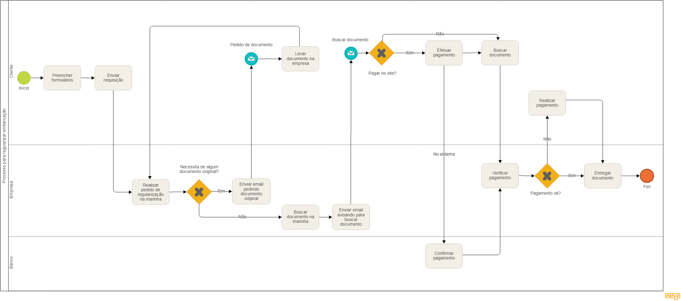



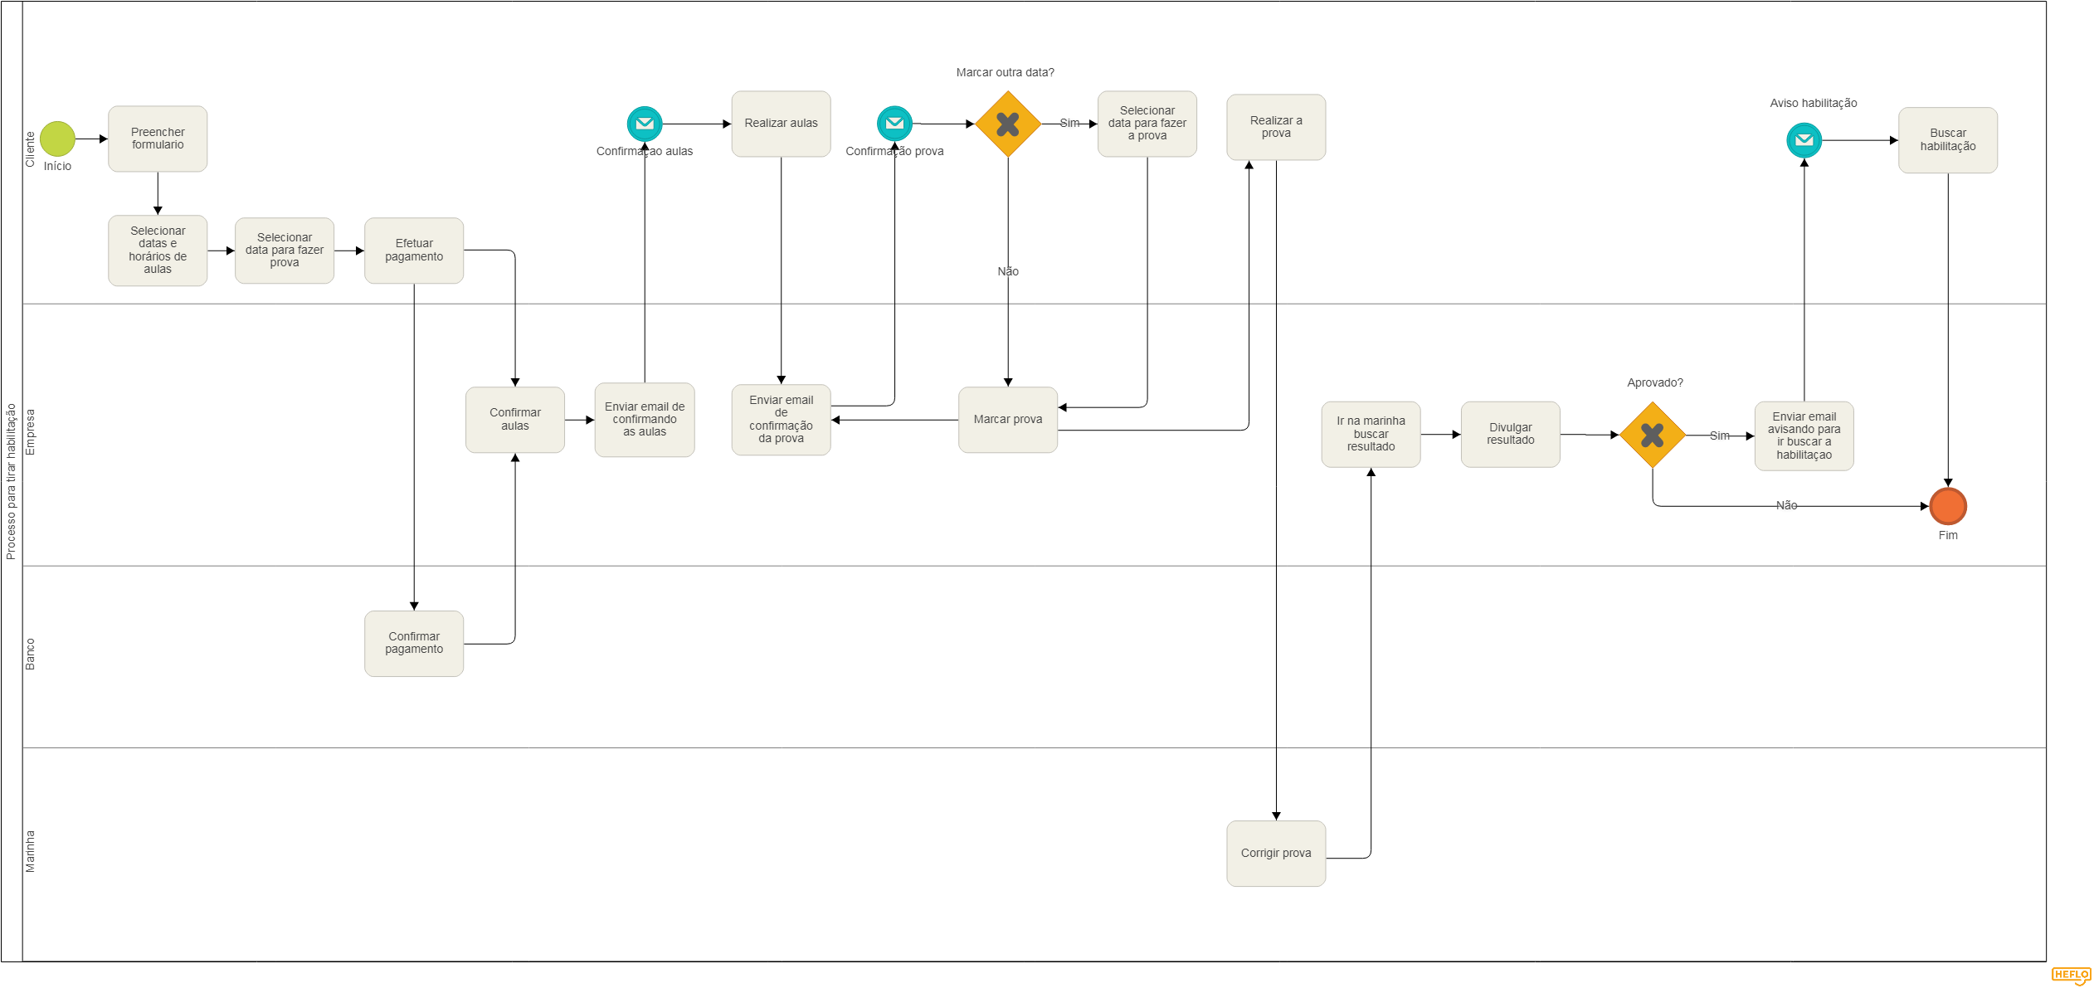

* + 1. Objetivo Geral

O objetivo geral da nossa solução é proporcionar uma maior eficiência na comunicação e transferência de informações entre o cliente e a empresa, de modo a proporcionar maior conforto para o cliente, que não necessitará mais se deslocar diversas vezes até o estabelecimento da empresa, e praticidade para a empresa, com a redução de erros e economia de tempo ao receber a documentação necessária do cliente.

Além disso, com o fato de estar na web, o sistema estará ao alcance dos mais variados clientes, que poderão saber acerca da existência da empresa, podendo a qualquer momento iniciar o processo de requisição para obter algum dos serviços oferecidos pela empresa.

Para facilitar o processo de comunicação, deverão ser disponibilizados na web os meios suficientes para que o cliente da empresa possa enviar seus dados da forma correta. Assim, o cliente poderá, no lugar onde estiver, requisitar os serviços da empresa, a qual poderá imediatamente, em posse desses dados, iniciar as ações necessárias para prestar os serviços rapidamente aos requisitantes.

Também terá um sistema de notificação automática, que avisará os clientes sobre as datas das aulas, provas e os resultados dos exames. De modo que ele fique atento acerca do andamento do processo e que não haja ruídos na comunicação, o que ocorre muito quando se utiliza o telefone. Isso reduzirá o tempo que a empresa leva para comunicar cada cliente, em relação ao processo atual, em que a empresa liga para cada pessoa para informá-la.

Utilizará sistemas de bancos de dados e ferramentas de gerenciamento para proporcionar melhor controle dos clientes e informações relacionadas a eles, como o pagamento, as datas das aulas e provas.

Por fim, nosso sistema deseja auxiliar a empresa a proporcionar um melhor resultado dos seus alunos, dessa forma necessita-se criar uma aba no sistema para que o aluno consiga realizar simulados, com respostas sendo disponibilizadas ao final do processo. Isso possibilitará tanto que o indivíduo analise seus pontos fortes e fracos antes do exame teórico da Marinha, tanto quanto permitirá que a empresa possa analisar os conteúdos que os seus clientes possuem maiores dificuldades, realizando modificações na apostila e nas aulas teóricas, de forma a proporcionar crescimento no número de aprovações.

* + 1. Objetivos Específicos (para cada PROBLEMA identificado)

|  |  |
| --- | --- |
| **Objetivo Específico** | **Expandir meio de contato com a empresa** |
| ***Problema a resolver*** | Perda de alunos |
| ***Prioridade*** | 2 |
| ***Funcionalidades*** | F1-Requisição de serviços online  F2-Compra de produtos. |

|  |  |
| --- | --- |
| **Objetivo Específico** | **Otimizar a comunicação entre as partes** |
| ***Problema a resolver*** | Insatisfação dos alunos |
| ***Prioridade*** | 1 |
| ***Funcionalidades*** | F3-Cadastro clientes  F4-Notificação automática de aulas, provas e resultados  F5-Envio de documentação  F6-Pagamento online  F7-Realização simulado. |

|  |  |
| --- | --- |
| **Objetivo Específico** | **Estar ao alcance do máximo de alunos possível** |
| ***Problema a resolver*** | Falta de novos alunos |
| ***Prioridade*** | 3 |
| ***Funcionalidades*** | F8-Site funcional em várias plataformas |

* + 1. Funcionalidades

F1- Permitir que o cliente cadastrado no site possa requisitar os serviços da empresa online. Essa requisição será enviada à empresa.

F2-Criar uma aba no site que permite o cliente escolher um produto disponível na empresa e possa adquiri-lo.

F3-Permitir que os clientes possam entrar no site e possam se cadastrar, preenchendo seus principais dados.

F4-Permitir que a empresa possa enviar notificações de forma rápida e prática aos e-mails dos alunos, acerca das provas, aulas e resultados.

F5-Criar um método para que o cliente possa anexar documentos em formatos gráficos no site, a fim de enviar à empresa. Esses formatos são: PDF, JPG, PNG, BMP, SVG e etc.

F6-Criar meios para que os clientes possam realizar pagamentos através do site da empresa, utilizando ferramentas seguras e consagradas no mercado, como PagSeguro e PayPal, entre outras.

F7-Criar uma aba no site para que os clientes possam realizar simulados como treinamento, recebendo as respostas ao fim da prova, para que possam analisar seu desempenho.

F8-Criar um site que seja responsivo, de forma a estar ao alcance das mais variadas plataformas que existem atualmente. Para isso, usar-se-á ferramentas como Bootstrap.

* + 1. Metodologia: etapas, técnicas (os métodos de controle) e ferramentas

A metodologia utilizada no desenvolvimento do nosso projeto toma como base o princípio de qualidade, presente na Engenharia de Software. Esse princípio visa criar um produto que atenda as necessidades do cliente, proporcionando evolução no negócio e satisfação do cliente.

A primeira etapa do processo consistiu na análise da empresa e do negócio, buscando o entendimento dos processos dentro da empresa, a fim de analisar os pontos fortes e fracos dela. Portanto, foram realizadas entrevistas com os donos da empresa e pesquisas acerca da área que ela atua na região, identificando os tipos e potenciais clientes.

Com o entendimento da estrutura da empresa, construiu-se um organograma do funcionamento interno utilizando a ferramenta LucidChart. Utilizamos essa ferramenta devido a ela estar disponível na web e ser de fácil uso, além de permitir a criação de organogramas simples e práticos de entender.

Após entender a estrutura interna da empresa, realizamos os mapeamentos dos processos atuais, percebendo assim os pontos que necessitavam a automatização para obter um melhor funcionamento. Com esse mapeamento feito, conseguimos elaborar um projeto de solução e mapear processos novos e otimizados.

A ferramenta que utilizamos no mapeamento dos processos foi a HEFLO, a qual está disponível na internet e permite a criação de diagramas de graça. Escolhemos essa ferramenta devido ao fato dela criar diagramas simples e bonitos, além de não necessitar fazer download e deixar tudo salvo na web, permitindo o acesso em vários lugares diferentes.

Por fim, utilizamos o método iRON como modelo de elaboração da documentação e dos procedimentos seguidos na análise do negócio. Escolhemos esse método porque ele visa a obtenção de requisitos orientado ao negócio, de modo a proporcionar em primeiro lugar a satisfação do cliente.

* + 1. Usuários do Sistema

|  |  |
| --- | --- |
| **Descrição** | Coordenador administrativo, responsável pela coordenação geral do funcionamento da empresa. |
| **O que ele faz?** | Conversa com o cliente, estabelece preços dos serviços, leva a documentação na Marinha, marca as aulas e provas do cliente na Marinha, notificação dos clientes e entrega a documentação e habilitação ao cliente. |
| **O que ele precisa?** | Um computador com capacidade de conexão à internet, mais de 1GB de memória RAM e 20GB de memória. |
| **Frequência de uso do sistema?** | Alta |
| **Volume de transações?** | Alta |
| **Precisa de treinamento em informática? Quais?** | Sim. Necessitará aprender alguns comandos básicos de SQL, para ver os dados presentes dentro do banco de dados, além de um pequeno treinamento em HTML, caso o cliente queira fazer alguma pequena mudança visual dentro do site. |
| **Tem experiência com sistemas semelhantes?** | Não. |

|  |  |
| --- | --- |
| **Descrição** | Cliente da empresa, responsável pela requisição de algum serviço da empresa |
| **O que ele faz?** | Requisita os serviços da empresa, realiza pagamento, recebe as notificações e envia documentação. |
| **O que ele precisa?** | Um computador com capacidade de conexão à internet, mais de 1GB de memória RAM e 20GB de memória. |
| **Frequência de uso do sistema?** | Média |
| **Volume de transações?** | Média |
| **Precisa de treinamento em informática? Quais?** | Não, visto que as funcionalidades acessíveis aos clientes serão comandos visuais, os quais são simples de compreender. |
| **Tem experiência com sistemas semelhantes?** | Possivelmente. |

* + 1. Sistemas Similares: principais funcionalidades, pontos positivos e negativos

Quality(<http://www.qualityescolanautica.com.br/portal/>): Sistema online da escola náutica Quality. É muito organizado e possui informações relevantes sobre a empresa e como obter habilitações náuticas. Porém, não oferece a opção para o cliente requisitar o serviço da empresa de forma online, devendo ligar no número da empresa, além disso, a empresa não fornece simulados para treinamento dos alunos.

Náutica Brasília(<https://www.nauticabrasilia.com.br>): Plataforma online da escola náutica Náutica Brasília. É bem estruturada na disposição de informações no site, oferecendo simulados e compra de apostilas no site. Todavia, o site não permite a requisição de serviços online, devendo o cliente entrar em contato com a empresa, além dos resultados não serem divulgados na plataforma, devendo os clientes entrarem constantemente em contato com a empresa para que ela os divulgue.

* 1. PLANO DE PROJETO
     1. Restrições Técnicas e Administrativas do Projeto
     2. Premissas do Projeto
     3. Cronograma do Projeto
     4. Análise de Riscos do Projeto

1. DEFINIÇÃO DOS REQUISITOS
   1. ELICITAÇÃO

Descrição do processo de elicitação de requisitos

* 1. REQUISITOS
     1. Requisitos Funcionais

**MÓDULO:**

**Funcionalidade:**

|  |  |  |  |  |  |
| --- | --- | --- | --- | --- | --- |
| **Identificador** | **Requisito Funcional** | **Requisito de Dados** | **Regra de Execução** | **Prioridade** | **Dependência**  **Relação entre requisitos funcionais** |
|  |  |  |  |  |  |
|  |  |  |  |  |  |
|  |  |  |  |  |  |
|  |  |  |  |  |  |
|  |  |  |  |  |  |

**Funcionalidade:**

|  |  |  |  |  |  |
| --- | --- | --- | --- | --- | --- |
| **Identificador** | **Requisito Funcional** | **Requisito de Dados** | **Regra de Execução** | **Prioridade** | **Dependência**  **Relação entre requisitos funcionais** |
|  |  |  |  |  |  |
|  |  |  |  |  |  |
|  |  |  |  |  |  |
|  |  |  |  |  |  |
|  |  |  |  |  |  |

**Funcionalidade:**

|  |  |  |  |  |  |
| --- | --- | --- | --- | --- | --- |
| **Identificador** | **Requisito Funcional** | **Requisito de Dados** | **Regra de Execução** | **Prioridade** | **Dependência**  **Relação entre requisitos funcionais** |
|  |  |  |  |  |  |
|  |  |  |  |  |  |
|  |  |  |  |  |  |
|  |  |  |  |  |  |
|  |  |  |  |  |  |

* + 1. Requisitos de Dados

Para cada requisito de dado deve ser preenchido:

* Nome do atributo:
  + Obrigatório (O) - atributo de preenchimento obrigatório;
  + Editável (E) - atributo editável, permite o preenchimento;
  + Seleção (S) - lista de ocorrências que podem ou não gerar novos requisitos;
  + Leitura (L) - atributo somente de leitura.
* Descrição
* Exemplo
* Tipo:
  + Alfanumérico (A)
  + Numérico (N)
  + Caracter (C)
  + Data (D)

**Funcionalidade:**

| **Identificador** | | | | | | **Requisito Funcional** | | |
| --- | --- | --- | --- | --- | --- | --- | --- | --- |
| **[RD XX – descrição do RD]** | | | | | | **[RF XX – descrição do RF]** | | |
| **Nome** | **O** | **E** | **S** | **L** | **Descrição** | | **Exemplo** | **Tipo** |
|  |  |  |  |  |  | |  |  |
|  |  |  |  |  |  | |  |  |
|  |  |  |  |  |  | |  |  |
|  |  |  |  |  |  | |  |  |
|  |  |  |  |  |  | |  |  |

* + 1. Regras de Execução

**Funcionalidade:**

|  |  |  |  |
| --- | --- | --- | --- |
| **Identificador** | **Descrição** | **Requisito Funcional** | **Observação** |
|  |  |  |  |
|  |  |  |  |
|  |  |  |  |
|  |  |  |  |

**Funcionalidade:**

|  |  |  |  |
| --- | --- | --- | --- |
| **Identificador** | **Descrição** | **Requisito Funcional** | **Observação** |
|  |  |  |  |
|  |  |  |  |
|  |  |  |  |
|  |  |  |  |

* + 1. Mensagens

|  |  |  |
| --- | --- | --- |
| **Identificador** | **Descrição** | **Requisitos Funcionais** |
|  |  |  |
|  |  |  |
|  |  |  |
|  |  |  |

* 1. PERFIS E PERMISSÕES
     1. Lista de Perfis
     2. Quadro de Permissões

|  |  |  |
| --- | --- | --- |
| **Perfil** | | |
| **RF** | [Perfil X] | [Perfil Y] | [Perfil Z] |
| [RF 01] |  |  |  |
| [RF 02] |  |  |  |
| [RF nn] |  |  |  |

* 1. RASTREABILIDADE
     1. Requisitos Funcionais X Funcionalidades

|  |  |  |  |  |  |  |  |  |  |
| --- | --- | --- | --- | --- | --- | --- | --- | --- | --- |
| **Funcionalidades** | | | | | | | | | |
| **Requisitos Funcionais** | F01 | F02 | F03 |  |  |  |  |  |  |  |
| [RF01] |  |  |  |  |  |  |  |  |  |  |
| [RF02] |  |  |  |  |  |  |  |  |  |  |
| [RF03] |  |  |  |  |  |  |  |  |  |  |
| [RF04] |  |  |  |  |  |  |  |  |  |  |
|  |  |  |  |  |  |  |  |  |  |  |
| [RFnn] |  |  |  |  |  |  |  |  |  |  |

* + 1. Requisitos Funcionais X Requisitos de Dados X Telas

|  |  |  |  |  |  |  |  |  |
| --- | --- | --- | --- | --- | --- | --- | --- | --- |
| **Requisitos de Dados** | | | | | | | | |
| **Requisitos Funcionais** | **Telas** | RD01 | RD02 | RD03 | RD04 |  |  |  |  | RDnn |
| [RF01] | [T01] |  |  |  |  |  |  |  |  |  |
| [RF02] | [T02] |  |  |  |  |  |  |  |  |  |
| [RF03] | [T03] |  |  |  |  |  |  |  |  |  |
| [RF04] | [T04] |  |  |  |  |  |  |  |  |  |
|  |  |  |  |  |  |  |  |  |  |  |
| [RFnn] | [Tnn] |  |  |  |  |  |  |  |  |  |

* + 1. Requisitos Funcionais X Regras de Execução

|  |  |  |  |  |  |  |  |  |
| --- | --- | --- | --- | --- | --- | --- | --- | --- |
| **Regras de Execução** | | | | | | | | |
| **Requisitos Funcionais** | RE01 | RE02 | RE03 | RE04 | RE05 |  |  |  | REnn |
| [RF01] |  |  |  |  |  |  |  |  |  |
| [RF02] |  |  |  |  |  |  |  |  |  |
| [RF03] |  |  |  |  |  |  |  |  |  |
| [RF04] |  |  |  |  |  |  |  |  |  |
|  |  |  |  |  |  |  |  |  |  |
| [RFnn] |  |  |  |  |  |  |  |  |  |

* + 1. Requisitos Funcionais X Objetivos Específicos

|  |  |  |  |  |  |
| --- | --- | --- | --- | --- | --- |
| **Objetivos Específicos** | | | | | |
| **Requisitos Funcionais** | OE01 | OE02 | OE03 | OE04 | OE05 | OEnn |
| [RF01] |  |  |  |  |  |  |
| [RF02] |  |  |  |  |  |  |
| [RF03] |  |  |  |  |  |  |
| [RF04] |  |  |  |  |  |  |
|  |  |  |  |  |  |  |
| [RFnn] |  |  |  |  |  |  |

* 1. REQUISITOS NÃO FUNCIONAIS

Funcionalidade

RNF_01 - *O sistema deve ser descrito utilizando a língua portuguesa e espanhola em todas as funcionalidades, mensagens e formulários do sistema;*

Confiablidade

RNF_02 - *O sistema deve garantir que a atualização de dados será feita de forma atômica e imediata, sempre com registro histórico*;

RNF_03 - *O sistema deve fornecer facilidades para que os supervisores possam, a partir de solicitação de um operador, recuperar uma informação do registro histórico para a base atual;*

RNF_04 - *O sistema deve fornecer facilidades para realização de backups*;

RNF_05 - *O sistema deve ser instalável em modo "cluster", permitindo implementação de alta disponibilidade com migração de sessão e fail-over;*

RNF_06 - O sistema deve fornecer disponibilidade de 99,99%, 24/7;

Desempenho (Eficiência)

RNF_07 - *O sistema deve responder a qualquer pesquisa, inclusão, alteração e exclusão em tempo inferior a 3 (três) segundos;*

RNF_08 - *O sistema deve garantir que as atualizações dinâmicas de informação única não devem exceder 1 (um) segundo;*

Portabilidade

RNF_09 - *O sistema deve rodar, com folga, em microcomputadores de arquitetura IBM PC, com processadores Intel P4 2.5Ghz com 512Mb de memória RAM e HD de 40Gb com sistema operacional Windows XP;*

RNF_10 - *O sistema deve ser facilmente portável para GNU/Linux, com ambiente Desktop GNOME, em máquina de mesma configuração;*

Usabilidade

RNF_11 - *O sistema deve focar em eficiência, fornecendo teclas de atalho para todas as ações mais importantes;*

RNF_12 - *O sistema deve seguir as Diretrizes de Interface Humana do projeto GNOME: http://developer.gnome.org/projects/gup/hig/;*

Manutenibilidade

RNF_13 – O *sistema seguirá o padrão de código conforme documento de Padrão de Codificação V2.1 disponível na intranet que define estrutura do código, comentários e manipulação de variáveis*.

* 1. PROTÓTIPO NÃO FUNCIONAL (de todo o Projeto)

1. PROPOSTA DE SOLUÇÃO (PROJETO BÁSICO)
   1. Requisitos Funcionais x Casos de Uso
   2. Diagrama de Casos de Uso
   3. Diagrama de Classes de Domínio (objetos e funcionalidades)
   4. Diagrama de Classes de Análise (objetos, relacionamentos, atributos e métodos)
   5. Modelo de Entidades e Relacionamentos Conceitual
   6. Modelo de Entidades e Relacionamento Lógico
2. GLOSSÁRIO
3. BIBLIOGRAFIA
4. ANEXOS
5. APÊNDICES